Lab02 – MVC – Tạo Ứng Dụng và dùng Website Template
1/ Tạo ứng dụng MVC đầu tiên và chạy thử chương trình
Yêu cầu : Tạo một ứng dụng MVC cơ bản đầu tiên và chạy thử ứng dụng
Hướng dẫn :
- Mở Visual Studio sau đó chọn File > New > Project
- Chọn mục Web và chọn project dạng ASP.NET code
- Đặt tên project là ProjectWeek01 và chọn đường dẫn lưu trữ
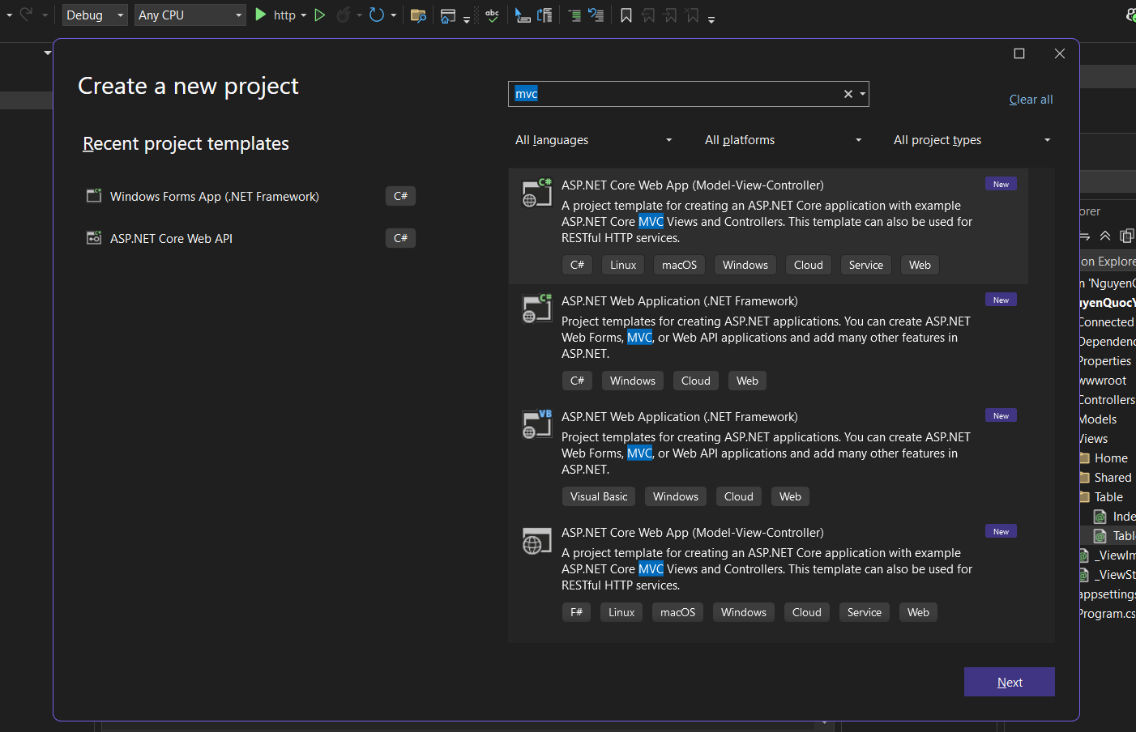
- Nhấn OK xong chọn Project Template là Basic và View Engine là Razor
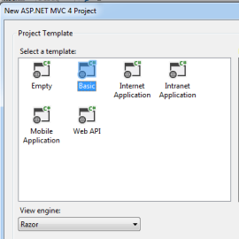
- Chờ chương trình chạy xong ta sẽ có cấu trúc Project như sau
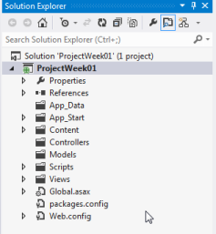
- Hiện giờ chưa có một Controller nào để điều hướng trang web nào cần hiển thị. Nên ta sẽ cần thêm một Controller với tên là Home bằng cách nhấn phải chuột lên thư mục Controller và thực hiện Add > Controller
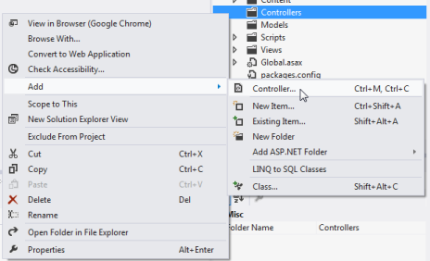
- Đặt tên là HomeController (lưu ý luôn luôn có đuôi Controller phía sau) với dạng là Empty MVC Controller
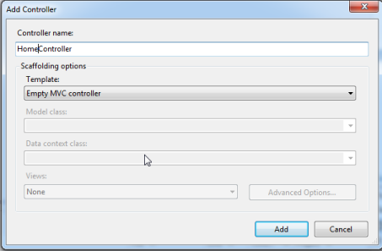
- Vào mục Controller ta sẽ thấy có thêm một file là HomeController.cs đó là Controller Home ta vừa tạo. Click vào file ta thấy nội dung sau
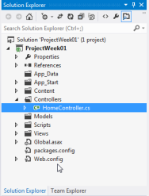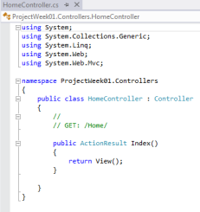
- Một Controller nào mặc định luôn luôn điều hướng là một hành động(Action) là Index. Trong hành động này nó sẽ trả về View có tên tương ứng là Index.cshtml trong thư mục Views\Home. Tuy nhiên chúng ta xem trong Views lại không thấy có file Index.cshtml. Do đó chúng ta cần tạo một file tên tương ứng là Index.cshtml cho hành động Index này
- Nhấn phải chuột tại đoạn code Index và thực hiện Add View
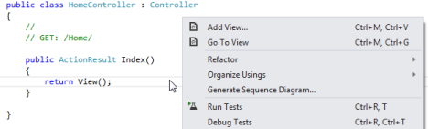
- Ta để tên View sắp tạo cũng là Index vì nó liên quan đến hành động Index của HomeController - Kiểm tra lại thư mục View ta sẽ thấy có thêm một thư mục con là Home và trong đó có 1 file Index.cshtml đó chính là chiêu tương ứng với hành động Index trong HomeController. - Nhấn vào file này ta thấy có một nội dung html đơn giản
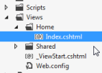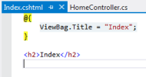
- Rebuild toàn bộ project và nhấn nút Run (F5) ta sẽ thấy 1 trang web hiển thị đúng chữ Index như trong file Index.cshtml
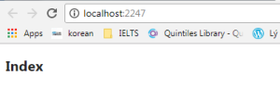
- Câu hỏi là tại sao chỉ với chữ localhost:2247 trình duyệt lạ biết gọi HomeController và thực thi hành đông Index. Điều này là do chương trình đã mặc định nó trong file
App_Start\RouteConfig.cs. Mở file này chúng ta sẽ thấy giá trị default là controller là Home và Action là Index dù url có hay không có khai báo (Lưu ý dấu {} nghĩa là có hay không cũng được) -
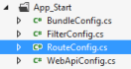
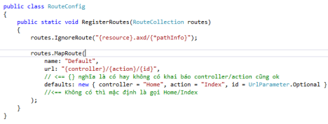
- Giờ ta thử đổi nội dung của view Index.cshtml bằng cách hiển thị ảnh xem như thế nào. Trước hết ta tạo một thư mục Images trong project bằng cách nhấn phải chuột lên project và chọn Add > New Folder và đặt tên thư mục là Images. Sau đó nhấn Ctrl + C một bức ảnh (ví dụ ảnh MVC.jpg) và Ctrl + V nó vào thư mục Images vừa tạo. Ta sẽ có kết quả như sau :
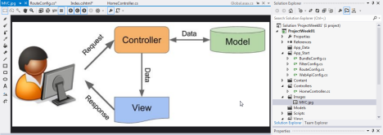- Trong Home > Index.cshtml ta thêm thẻ image với src
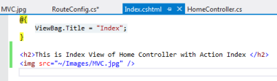
- Chạy chương trình hoặc có thể gõ chi tiết là localhost:2247/Home/Index cho kết quả sau -
2/ Tải một Website template và phân tích trước khi dùng

- Chạy chương trình ta có HomeController và IndexAction thực hiện trước. Sau khi nhấn vào Tables trong Nagivation ta sẽ chuyển sang TableController và IndexAction của Controller này. Khi đó View sẽ hiển thị table như mong muôn
